*Interessenatelier Primarschule Steckborn*

*Schuljahr 3. Quartal 2024/2025*

 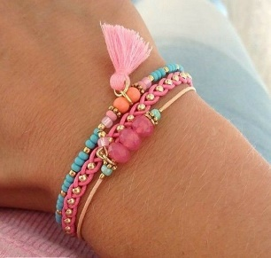

|  |  |
| --- | --- |
| **THEMA** | **Schmuck selber machen** |
| **Daten & Zeiten** | Dienstag, 18.+ 25.2.25 / 13.30 - 15.30 Uhr |
| **Ort** | Werkraum/Hub Gelb |
| **Ziele** | * Kreativ sein, Freude und Spaß am Basteln haben * Versch. Ideen und Anleitungen umsetzen |
| **Inhalte** | * Beim Schmuckanfertigen kannst du deine Kreativität entdecken und entwickeln. * Du erlernst individuelle und originelle Schmuckgestaltung. * Deinen Schmuck kannst du nach deinen Wünschen gestalten, somit hast du immer ein Unikat. |
| **Angebot für** | Schülerinnen und Schüler der 3. – 6. Klasse |
| **Leitung** | Anja Zeuren (078 740 03 99) |
| **Teilnehmerzahl** | Pro Kurs max. 10 Kinder |
| **mitbringen** | Freude... :) |
| **Anmeldeschluss** | Dienstag, 11. Februar 2025 (Abgabe bei der Klassenlehrperson) |

**Anmeldung**

Ich möchte das Atelier **Schmuck selber machen** gerne besuchen.

Name der Schülerin/des Schülers: ____________________________________

Klasse/Lehrperson: ______________________________________

Telefon Eltern: ____________________________________

**Rückmeldung über Aufnahme ins Atelier:**

O Du kannst am Interessenatelier teilnehmen und erscheinst gemäss obigen Angaben mit dem entsprechenden Material.

O Der Kurs ist überbucht. Leider gehörst du diesmal nicht zu den Glücklichen, die ausgelost wurden.

O Der Kurs muss mangels Teilnehmerzahl leider abgesagt werden.

Nicole Schmidhauser, Schulleiterin